事件应用——拖拽

**目录：**

1. HTML5中新增的拖拽属性和js相配套的方法

属性：draggable

方法：

拖拽元素：dragstart、drag、dragend

目标元素：dragenter、dragleave、drop

2. 拖拽的基本原理

按下》移动》抬起

3. 原生拖拽的实现，两种方法

3.1 方法一：根据鼠标移动的距离，算出元素移动的距离

3.2 方法二：根据鼠标的位置，算出元素的位置

4. 拖拽存在的三个问题

问题一：鼠标移动太快，鼠标移到拖拽元素外面

问题二：鼠标移出文档的时候，鼠标抬起，再移入文档，拖拽元素还是会随着鼠标移动

问题三：如果页面中有文字选中或是拖拽的元素是图片，拖拽元素时，文字被拷贝拖拽或图片被拷贝拖拽

5. 限定范围拖拽，拖拽的封装

注意：限定范围中取值和赋值分开

6. 拖拽中碰撞检测

7. 拖拽的应用——自定义滚动条

8. 拖拽的应用—— 绘制方框

1. HTML5中新增的拖拽属性和js相配套的方法

属性：draggable

方法：

拖拽元素：dragstart、drag、dragend

目标元素：dragenter、dragleave、drop

2. 拖拽的基本原理

按下》移动》抬起

3. 原生拖拽的实现，两种方法

**3.1 方法一：**根据鼠标移动的距离，算出元素移动的距离

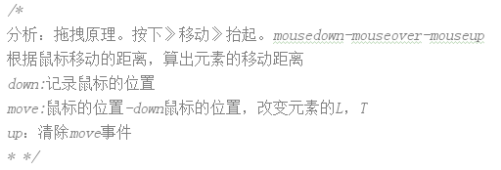

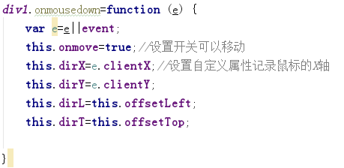

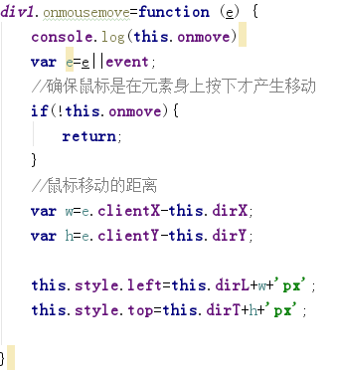

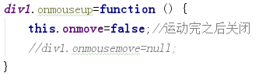

**3.2 方法二：**根据鼠标的位置，算出元素的位置

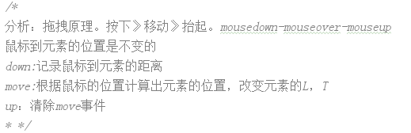

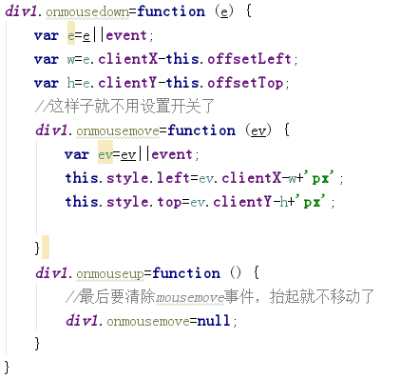

4. 拖拽存在的三个问题

问题一：鼠标移动太快，鼠标移到拖拽元素外面

解决：利用事件冒泡的原理，将move事件给document

问题二：鼠标移出文档的时候，鼠标抬起，再移入文档，拖拽元素还是会随着鼠标移动

解决：利用事件冒泡的原理，将up事件给document

问题三：如果页面中有文字选中或是拖拽的元素是图片，拖拽元素时，文字被拷贝拖拽或图片被拷贝拖拽

解决：阻止默认行为

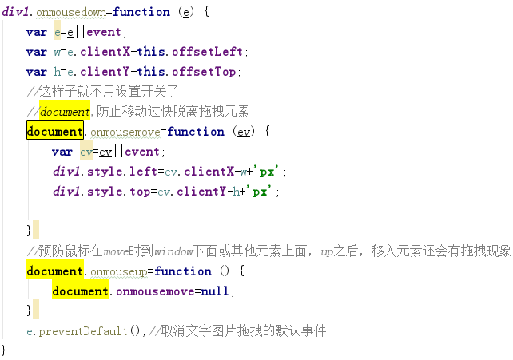

5. 限定范围拖拽，拖拽的封装

**存在问题**：如果把计算与赋值写一起，那么就得在赋值完成以后去判断取值是否越界，如果越界了，那么就再处理成符合要求的值，就是渲染了两次。

但是这种现状随着电脑和浏览器的升级，越来越不明显，并且chrome遇到一样的渲染样式，后面的会覆盖前面，也只执行一次。

**注意**：限定范围中取值和赋值分开

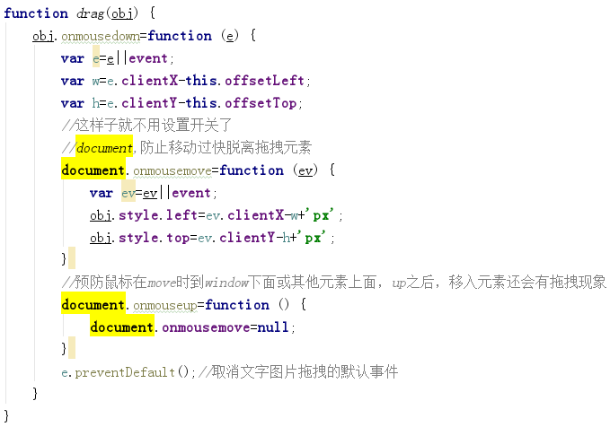

6. 拖拽中碰撞检测

分析：九宫格原理

7. 拖拽的应用——自定义滚动条

需求分析：

+ 拖拽滚动条，在滚动框内拖拽，内容随着滚动条滚动

++ 滚动条的高度有内容高度决定：内容没有可视区大，没有滚动条；

+++ 滚动鼠标，滚动条和内容自适应

++++ 滚动框内有上下按钮键，按键之后滚动条和内容top值改变

+++++点击滚动框，点击一下，走一下，点击不抬起，滚动到鼠标相应的位置，内容到相应的位置

8. 拖拽的应用—— 绘制方框

需求分析：

mousedown>mousemove>mouseup

mousedown：鼠标按下，创建div，页面加入div，div的left和top由鼠标的位置决定

mousemove：鼠标移动，与上次鼠标的差值就是div的宽度和高度。

mouseup：判断按下抬起的位置大小，最终确定left和top的值

注意：注意抬起的时候，将mousemove清空